© /1.3.2016/mp
Probetraining



AARGAUER SKIVERBAND

Informationen zum Probetraining

Datum: Sonntag, 23. März 2025
Treffpunkt: Talstation Elm Bergbahnen
Besammlungszeit: 08:30

Ablauf
08:30 Begrüssung
08:45 Erste Bergfahrt
09:30 Freies Skifahren mit Übungen
- Hangabschwingen
- Kurzschwingen
- Einbeinskifahren
11:00 Riesenslalom Training
12:00 Mittagessen im Restaurant Aempächli
13:00 Riesenslalom Training
15:00 Trainingsende und gemeinsames Aufräumen
16:00 Abschluss bei der Talstation

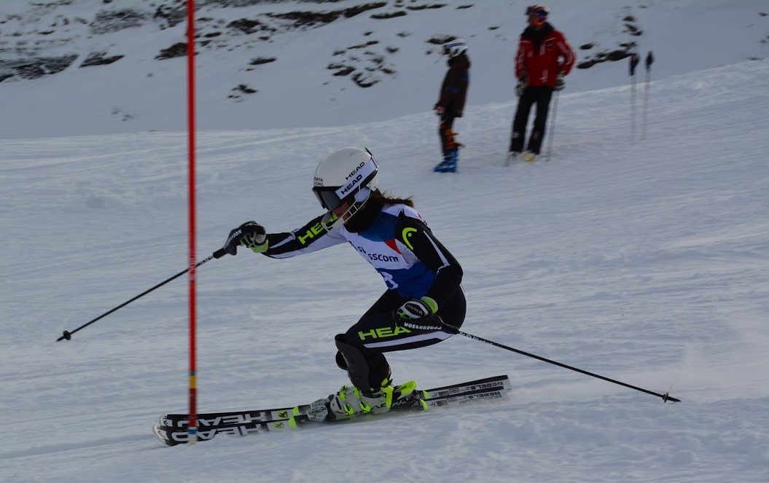

Anmeldung per eMail an nils.freyenmuth@bluewin.ch mit den folgenden Angaben:

Name, Vorname: _________________________________
Jahrgang: _________________________________
Adresse: _________________________________
Email: _________________________________

Anmeldefrist: Bis 09. März 2025
an Nils Freyenmuth
per eMail nils.freyenmuth@bluewin.ch
oder per Telefon 079 616 79 33

